Guía de aprendizaje

Nombre del Estudiante |  |  | Curso: Segundo básico
Nombre del Estudiante |  |  | Fecha: semana 9 del 01/06 al 05/06
Unidad: 0 | “Refuerzo”
O.A.(S): ADAPTADO | - Conocer los números en un rango del 1 al 20.  - Realizar sumas con apoyo gráfico.  - Reforzar la resolución de problemas de adición.
Docente: | Karina Abarca Abarca | Asignatura | Matemática

- Observa la imagen y completa.
- Colorea el dibujo.

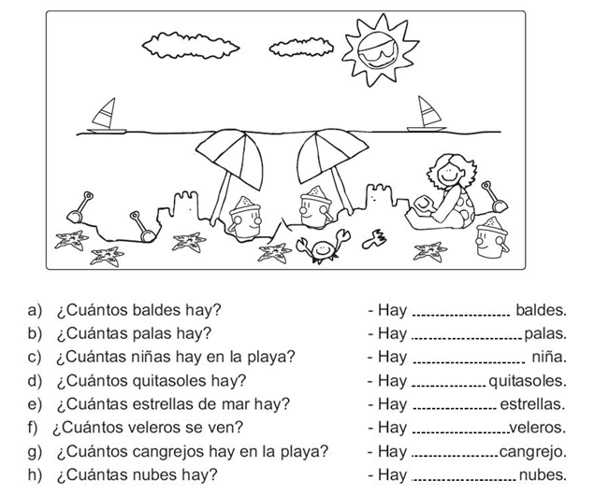

- Resuelve el problema.

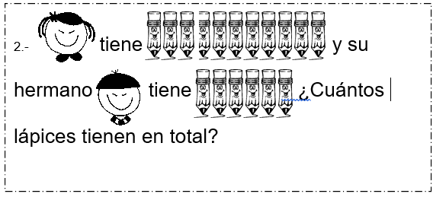

- Une cada gatito a la canastita que le corresponde



